DIMANCHE 9 JUIN 2019
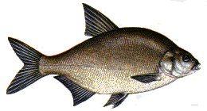
- Rendez-vous au port à CHATENOY 2 Secteurs matin -
- CANNES 11, 50 M - MOULINET INTERDIT - ESCHES ¾ L dont ¼ l fouillis maxi.
- Régl FFPSC 2 HEURES 30 de PECHE, n° de Licence demandée à l’inscription pour le matin.
- CLASSEMENT PAR DIZAINE PREVOIR CHARIOT -

Le matin 2 h 30  INDIVIDUEL  12 l d’amorces |  | L'après - midi  2 H 30  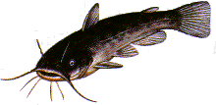  AMERICAINE  15 l d’amorces

Engagement 10 E - Tirage à 7 h 15  Amorçage à 8 h 50  Pêche de 9 h 00 à 11 h 30 | Engagement 20 E - Tirage à 13 h 40  Amorçage à 14 h 50  Pêche de 15 h 00 à 17 h 30
Pétard 5 mm avant la fin du concours - Pesée vivante-règlement FFPC poids

DOTATION REMISE INTEGRALE DES INSCRIPTIONS
Enveloppes ,Lots
BUVETTE - SANDWICHES - GRILLADES - MERGUEZ - SAUCISSES - BOUDINS

Inscriptions à adresser  avant le  8 juin 2019 14 h | ð Kaufmann Alain  * Les Champins 45260 Presnoy  ð Prochasson Fabrice  * 5 rés des quinconces 91190 Gif sur Yvette | ( 02.38.96.17.40.  ( 06.28 .98 .19.95.
Les organisateurs déclinent toutes responsabilités en cas d'accidents ou de vol
Imp. La Loutre Bellegardoise "Section Concours"

